|  |
| --- |
| IT 소식과 커뮤니티 웹사이트 |



|  |  |
| --- | --- |
| 소속명 | 지능형 웹서비스 풀스택 개발 B반 |
| 팀 명 | ITP |
| 팀 장 | 임주영 |
| 개발자 | 임주영,김다은,이예진,임종현 |

**목차**

**1. 서론**

1.1 주제 선정 및 배경 7

**2. 계획**

2.1 시나리오 및 문제의 정의 8

2.2 일정계획 9

2.3 조직 계획 11

**3. 요구 분석**

3.1 요구 사항 12

3.2 구조적 분석 13

3.3 테이블 정의서 15

**4. 설계**

4.1 화면 설계 21

4.2 객체지향 분석과 설계 24

4.3 디자인 가이드 29

**5. 화면** 30

**6. 구현** 48

**7. 특징 및 향후 발전 계획** 72

7.1 특징 72

7.2 향후 발전 계획 72

**Table 목차**

**figure 목차**

**1. 서론**

**1.1 주제 선정 및 배경**

IT에 관심있는 이용자들이 스터디나 프로젝트 모임을 만들고, 관련 뉴스를 찾아볼 때 각각의 사이트에서 찾아보는데 번거로움이 있다. 또한, 본인이 사용하고 있는 프로그래밍 언어에 대한 기술 업데이트 관련 정보를 얻기 위해서는 해당 언어 공식 웹사이트를 찾아야 알 수 있었다. 이런 번거로움을 줄일 수 있도록 사용자들이 한 사이트에서 원하는 기능을 한번에 이용할 수 있도록 하는 IT소식과 커뮤니티 웹사이트를 기획하게 되었다.

**2. 계획**

**2.1 시나리오 및 문제의 정의**

유저는 IT 뉴스, IT 기술, 커뮤니티(모임찾기 / 소통공간) 페이지를 통해서 아래와 같은 정보를 얻을 수 있다.

**2.1.1 IT 뉴스**

IT 관련 뉴스를 찾아볼 수 있으며, 페이지 상단에는 그 날의 트렌드 기사를 한 눈에 볼 수 있다. 기존에 있던 기사는 쌓이는 형식으로 나타나며, 최대 9개 까지만 보여진다.

해당 뉴스를 클릭하면 요약된 정보를 볼 수 있고, 원문 보기 버튼을 통해 원문 페이지로 이동하여 자세한 내용을 볼 수 있다.

**2.1.2 IT 기술**

유저가 알고 싶어하는 프로그래밍 언어에 대한 최신 게시글을 선택하여 해당 페이지로 이동할 수 있다.

**2.1.3. 커뮤니티**

비로그인 유저와 로그인 유저 각각 차이점이 있다.

**2.1.3.1 비로그인 유저**

글쓰기 버튼이 존재하지 않으며,. 댓글 또한 달 수 없다.

모임찾기 페이지에서 신청하기 버튼을 통해 스터디 및 프로젝트 신청만 가능하다.

**2.1.3.2 로그인 유저**

모임찾기, 소통공간 모두 글쓰기 작성이 가능하며, 댓글 또한 달 수 있다.

모임찾기 글쓰기를 통해 주제를 선택할 수 있다.

**2.2 일정계획**

**2.2.1 작업 분해**

전체 프로젝트의 일정을 예측하기 위하여 소작업들로 분류하였다. WBS를 작성함으로서, 프로젝트 진행에서 일어나는 모든 작업을 찾고 큰 단위의 일을 관리하기 쉬운 작은 일로 나누기 위하여 작성되었다.

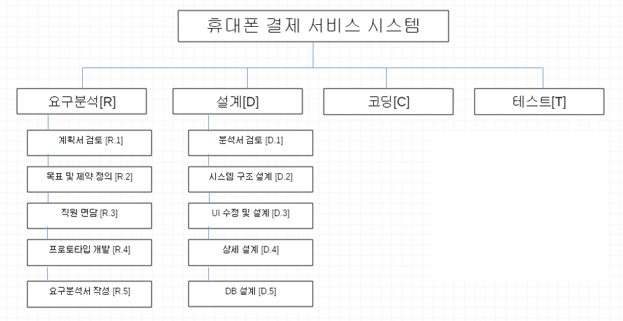

**[figure 3. 작업 분해 (WBS)]**

**2.2.2 간트 차트**

간트 차트(Gantt chart)는 프로젝트 일정 관리를 위한 바(bar) 형태의 도구이다. 프로젝트의 주요 활동을 파악한 후, 각 활동의 일정을 시작하는 시점과 끝나는 시점을 연결한 막대 모양으로 표시하여 전체 일정을 한눈에 볼 수 있다. 아래처럼 활동은 막대로 표시하고 그 길이는 활동의 작업 시간과 비례한다. 프로젝트를 이루는 소작업 별로 언제 시작되고 언제 끝나야 하는지를 한눈에 볼 수 있도록 일정표를 그렸다.

**2.2.2.1 간트차트, 일정표**

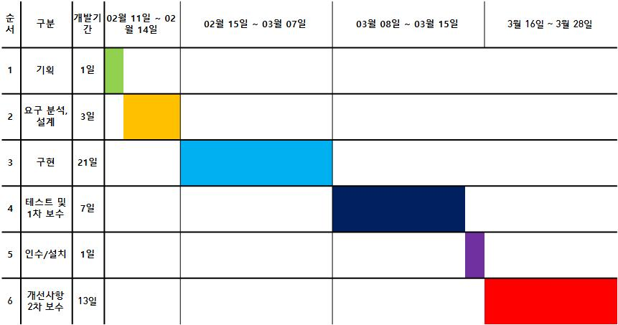

**[figure 4] 간트차트**

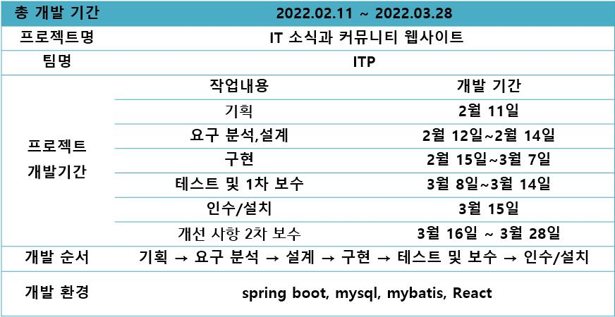

**[Table 1. 일정표]**

**2.3 조직 계획**

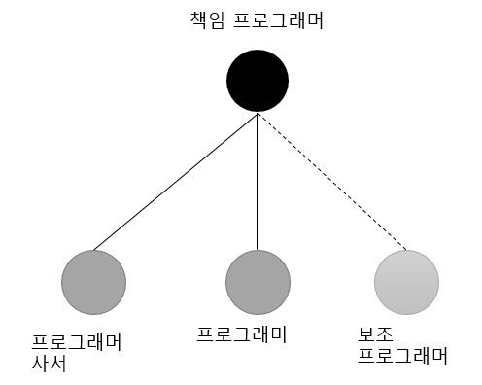책임 프로그래머 팀 구성은 팀 구성원이 관리자의 명령을 따라 일하고 결과를 보고하는 방식이다. 카페 소개 웹 페이지는 약간의 창의력을 필요하지만, 해당 부분에 대해 어떻게 소개하면 좋을지 등 전체적인 회의를 통해 의견을 수렴하였으며, 그에 따라 책임 프로그래머 팀 구성을 계획하였다. 개발기간은 두 달 정도 되는 기간으로 서버까지 연결하기에는 단기간에 수행되어야 하기에 협의와 빠른 의사결정이 필요함에 판단했다.

**[figure 5. 조직 구성]**

위의 노력 추정을 통하여 고급 기술사 1명과 중급기능사 1명 초급 기능사 2명이 필요하다.

각 기능사들의 업무 기능을 아래의 표로 정리하였다.

|  |  |
| --- | --- |
| **조직 단위** | **업무 기능** |
| **고급 기술사** | 요구 분석 및 설계, 중요한 기술적 판단, 프로그래머에게 작업 및 지시 배분 |
| **중급 기능사** | 고급 프로그래머의 지시에 따른 원시 코드 작성, 테스트, 디버깅, 문서 작성 등 |
| **초급 기능사** | 고급 프로그래머의 업무 지원, 여러 가지 기술적인 문제에 대한 자문, 사용자와 품질 보증 담당자 등의 섭외, 고급 기능사 감독 하에 분석, 설계, 구현 담당 |

**[Table 2. 조직의 업무 기능]**

**3. 요구 분석**

**3.1 요구 사항**

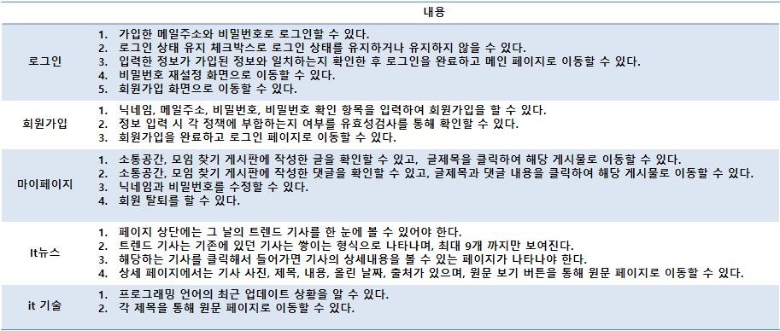

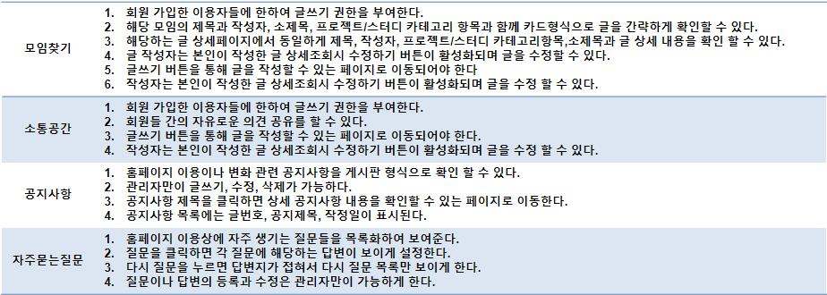

**[figure . 요구사항]**

**3.2 구조적 분석**

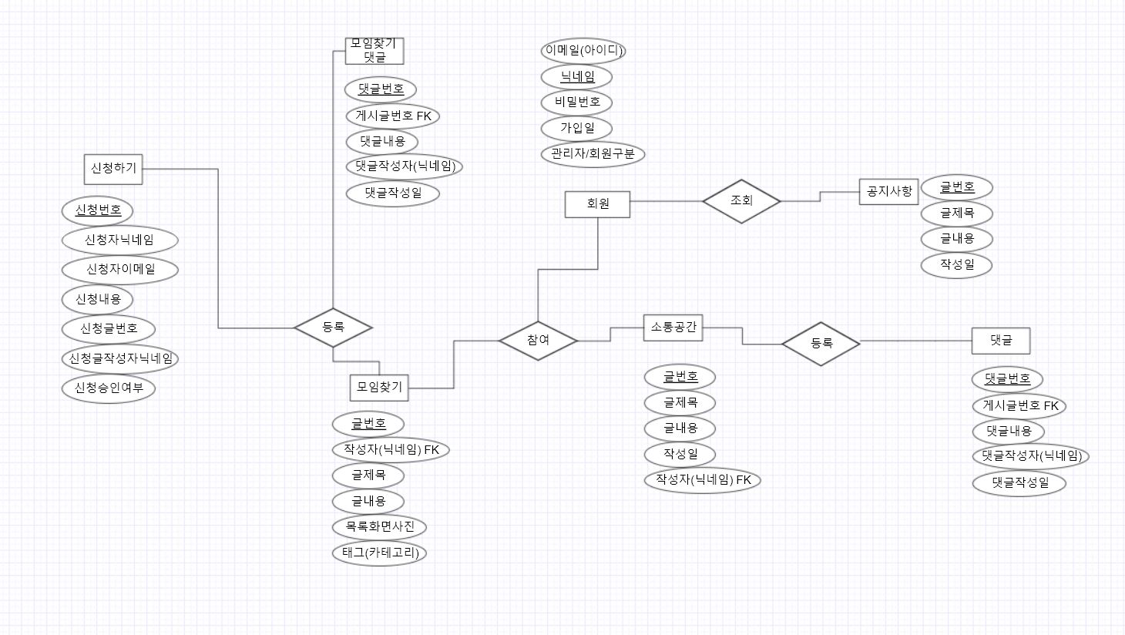

**[figure 6. ERD]**

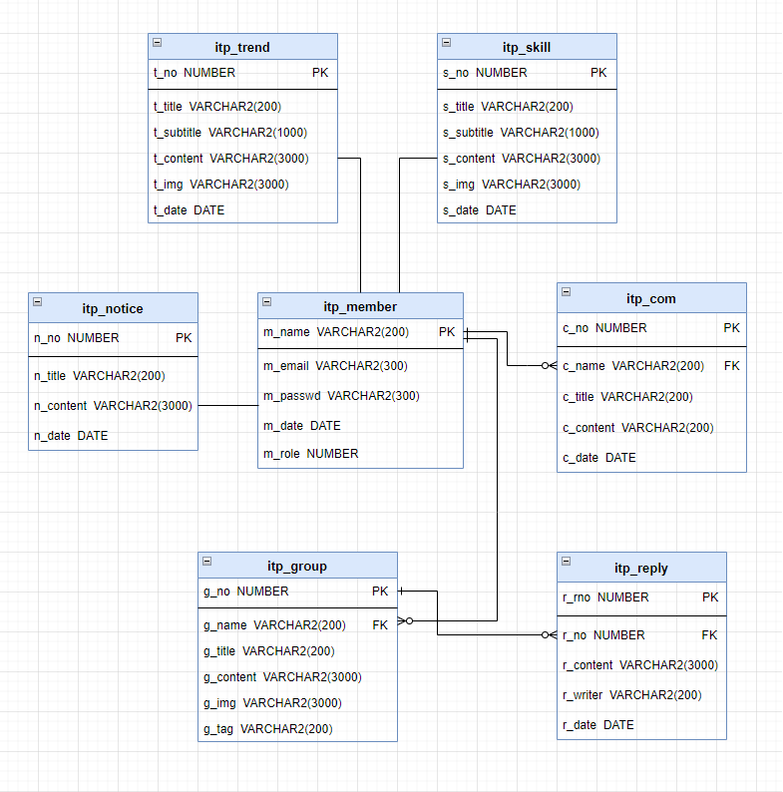

**[figure 7 물리적 설계]**

**3.3 테이블 설계서**

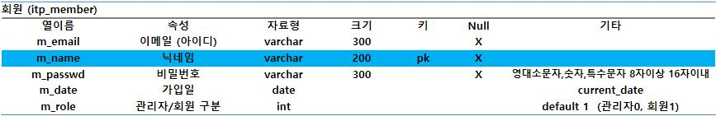

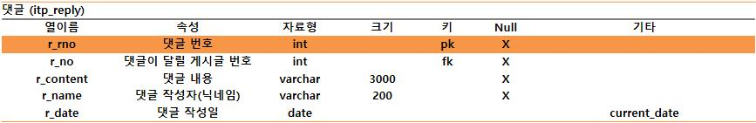

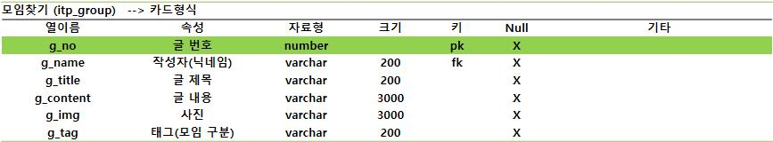

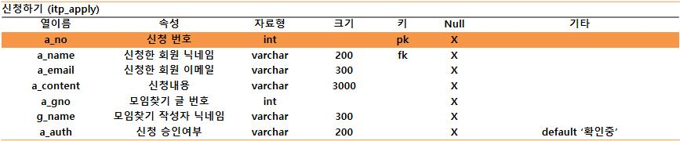

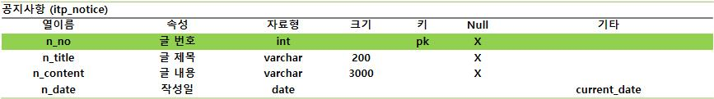

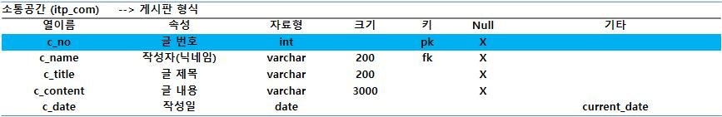

**[Table 4. 테이블 설계서]**

**4. 설계**

**4.1 화면 설계**

**카카오오븐을 통해 설계하였으며 이와 같이 설계하였다.**

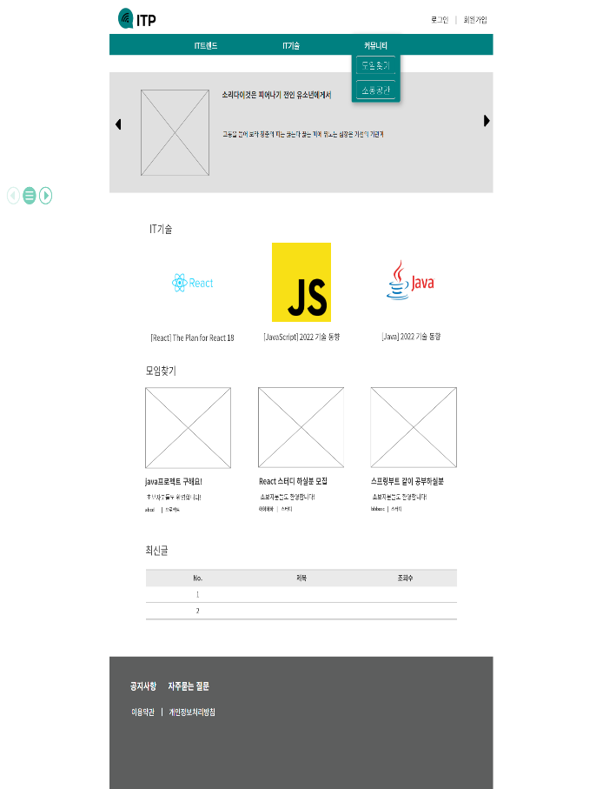 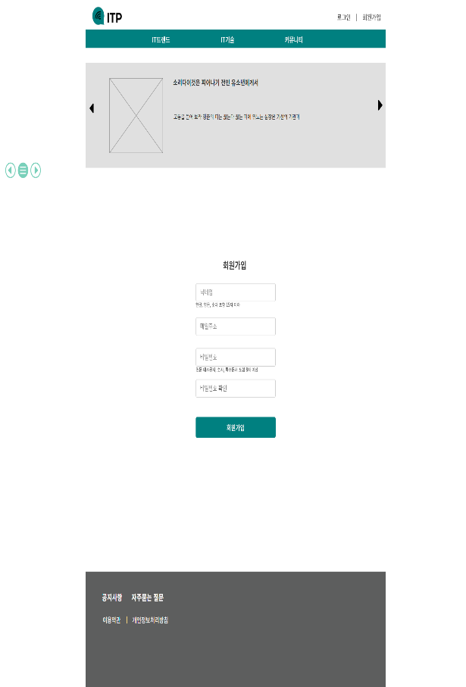

**[figure . Main] [figure . 회원가입]**

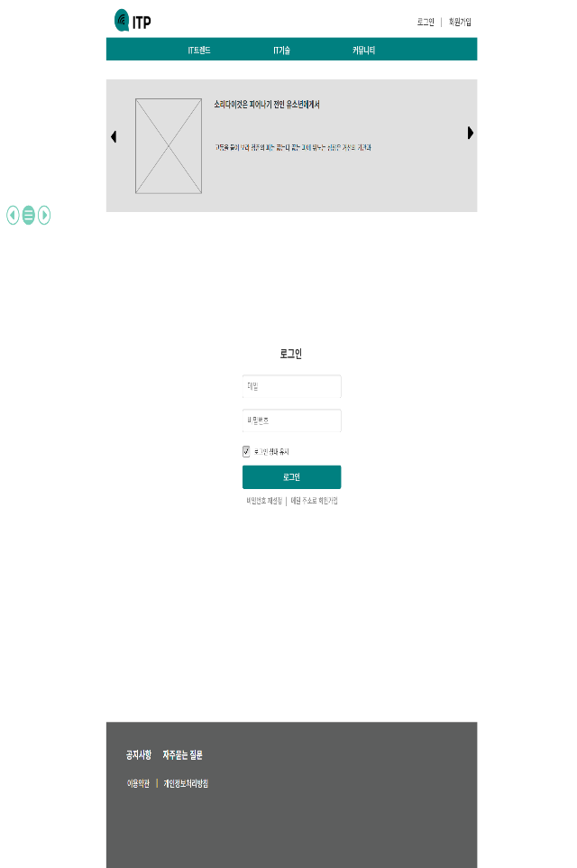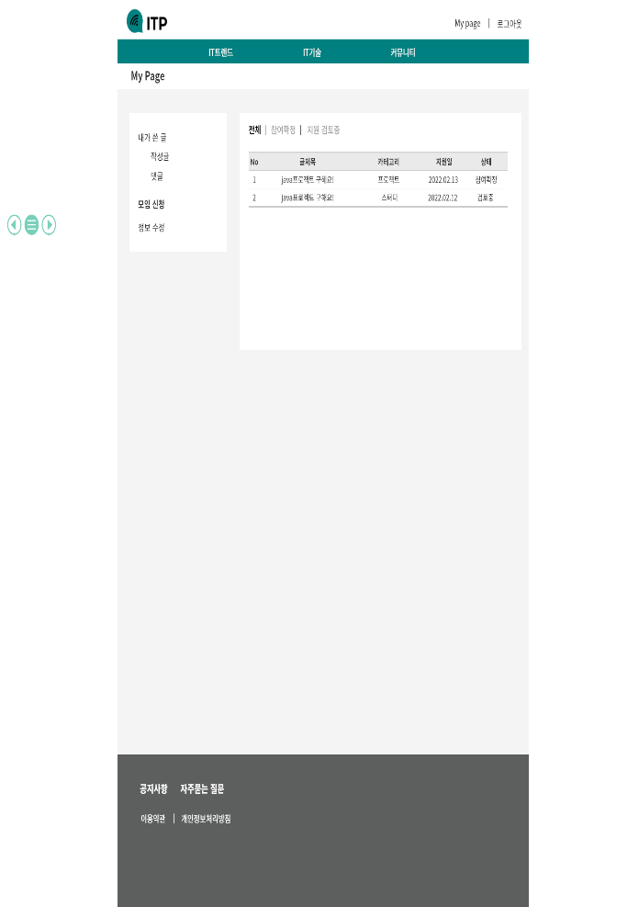

**[figure . 로그인] [figure . 마이페이지]**

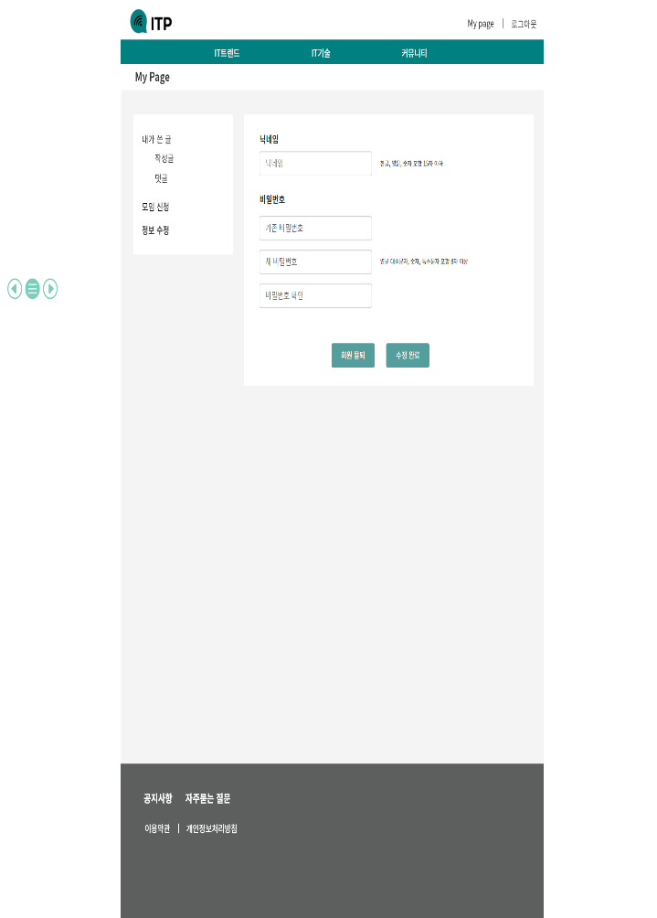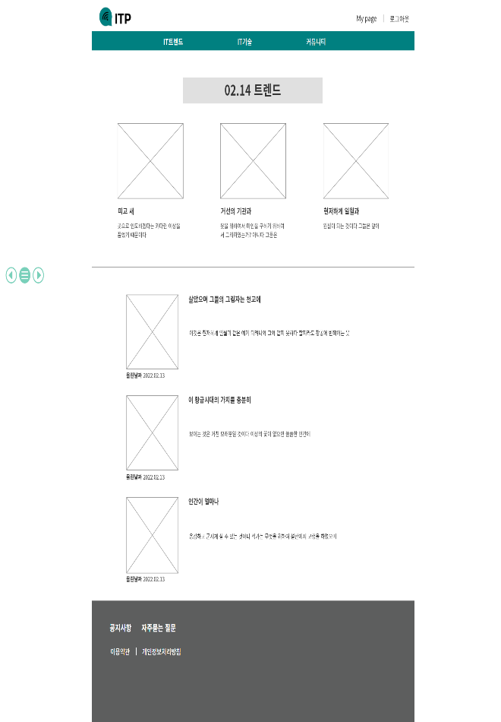

**[figure .마이 페이지 정보수정] [figure . IT 트렌드]**

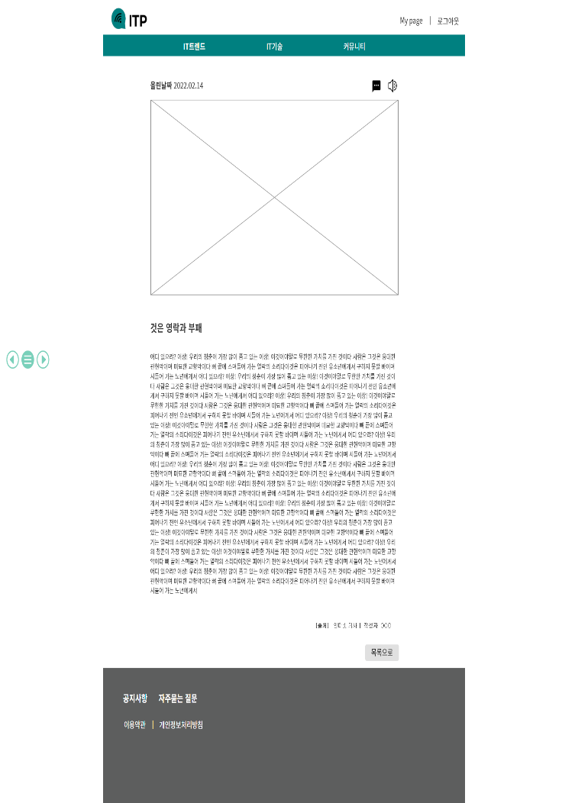 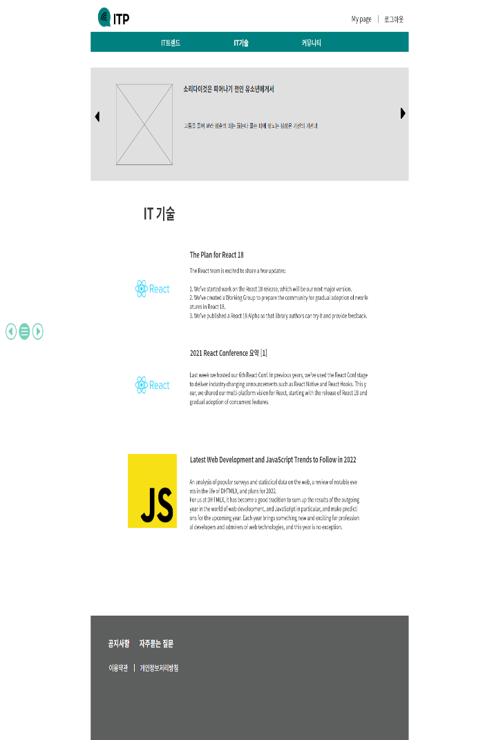

**[figure . IT 트렌드 세부 내용] [figure . IT 기술]**

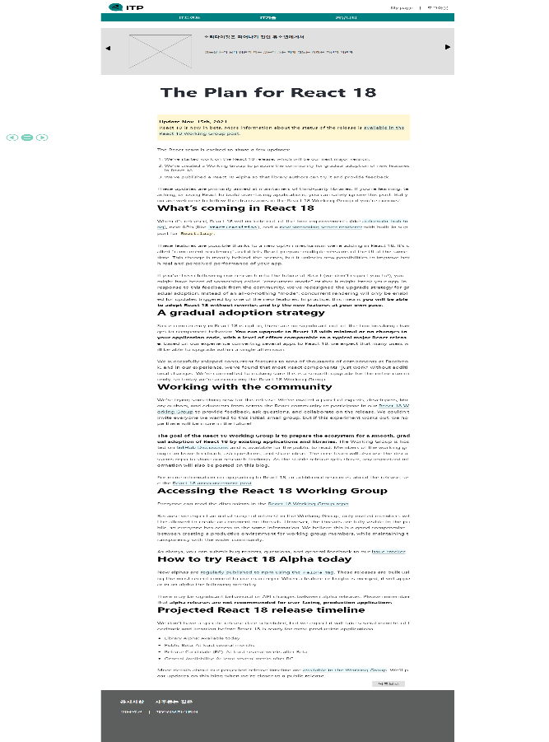 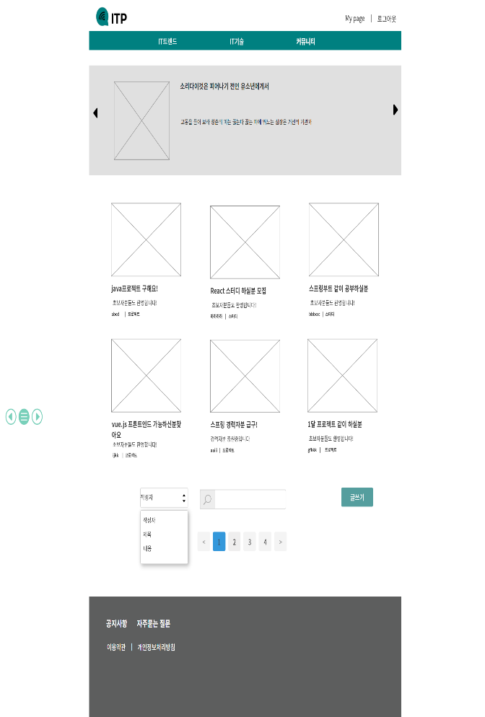

**[figure . IT 기술 세부 내용] [figure . 모임찾기]**

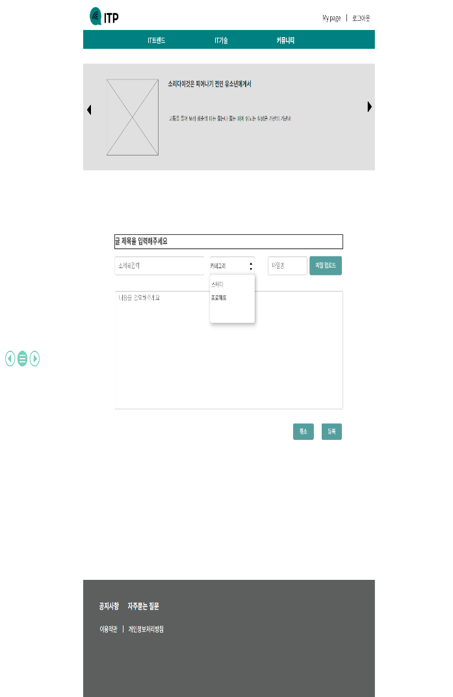 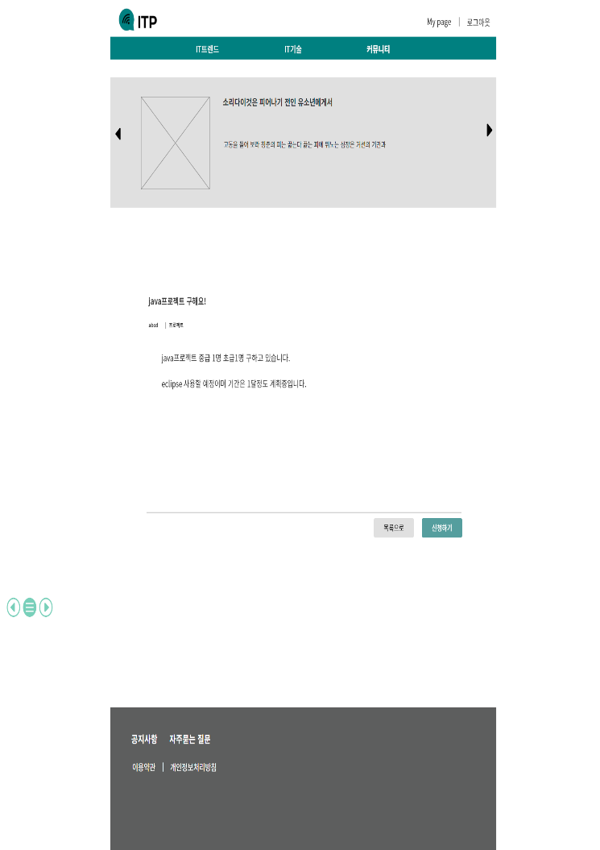

**[figure . 모임찾기 글쓰기] [figure . 모임찾기 세부 내용]**

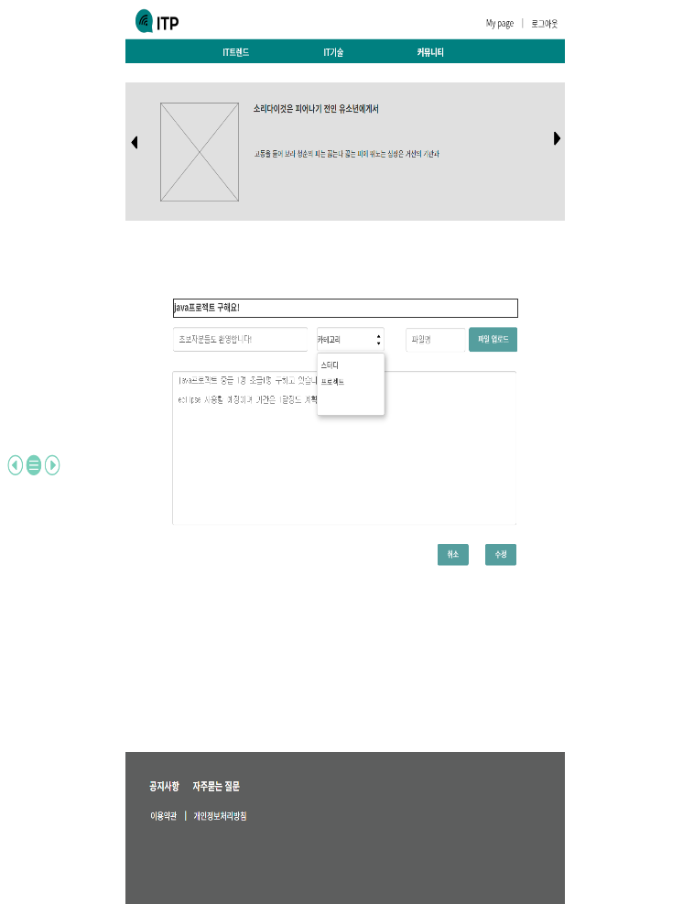 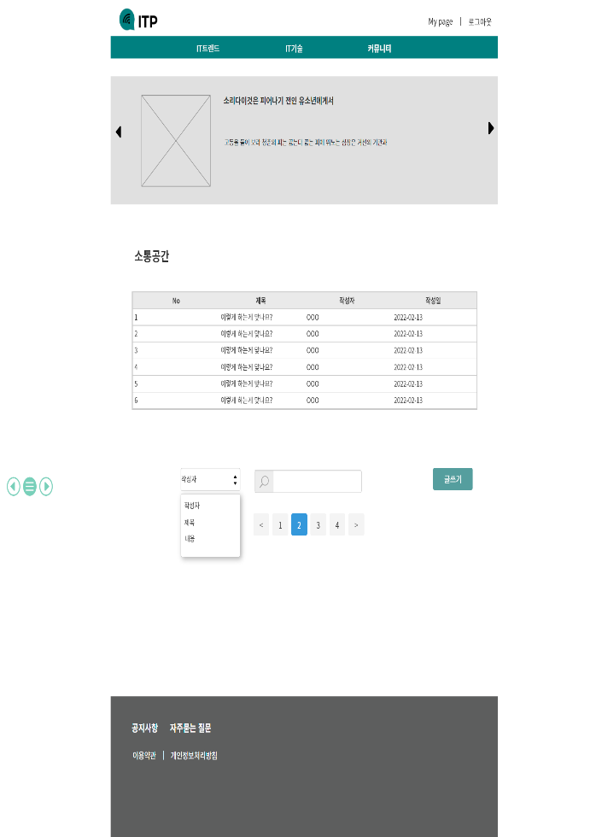

**[figure . 모임찾기 수정] [figure . 소통공간]**

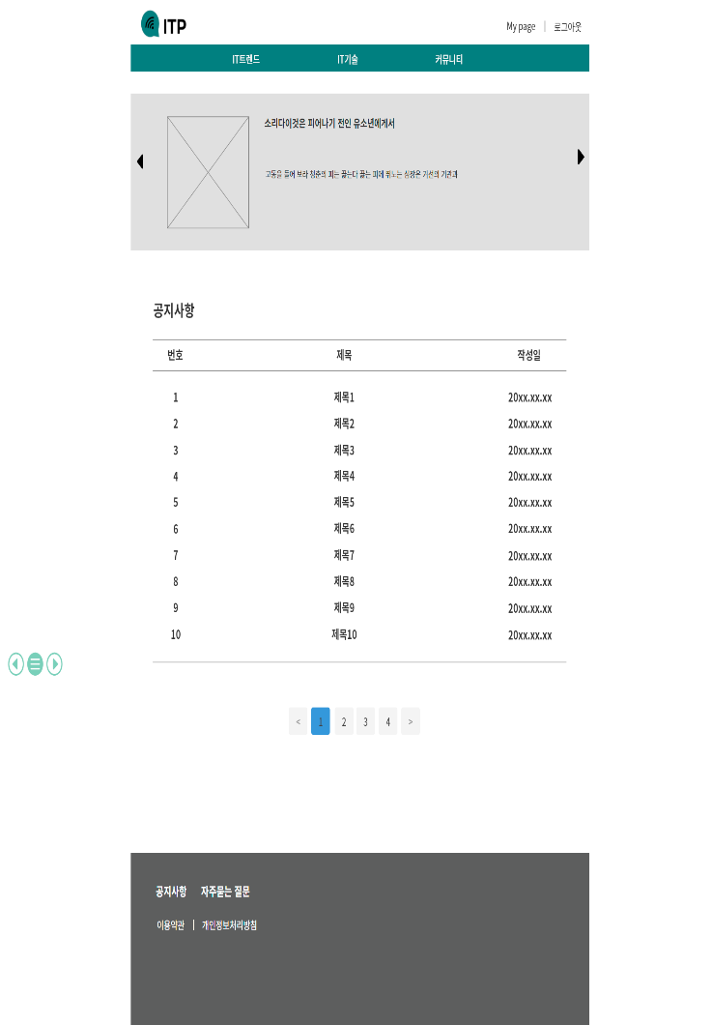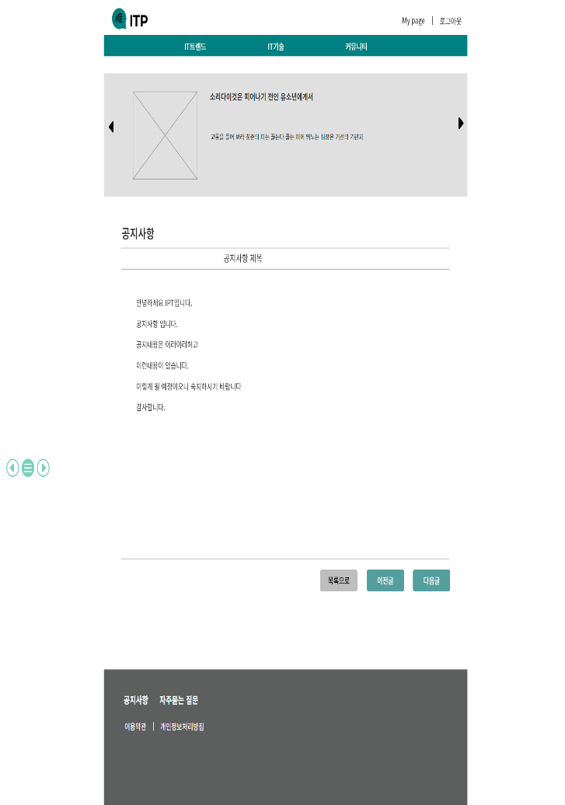

**[figure . 공지사항] [figure . 공지사항 세부 내용]**

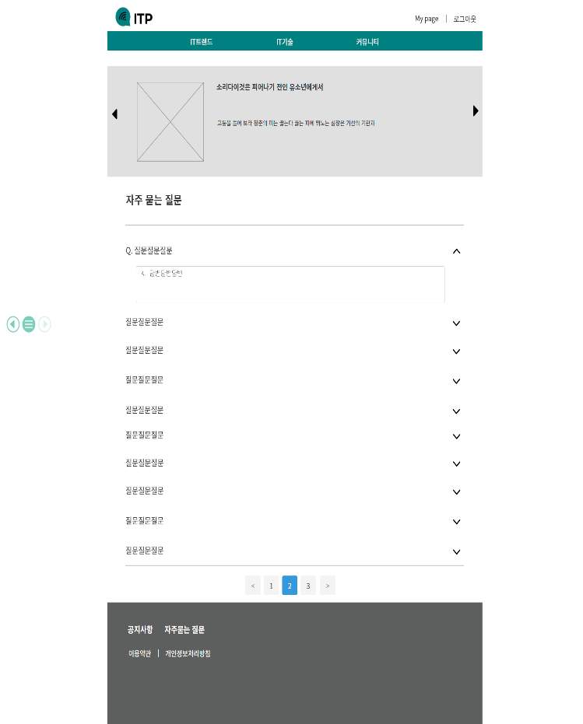

**[figure . 자주 묻는 질문]**

**4.2 객체지향 분석과 설계**

**4.2.1 순서 다이어그램**

회원은 회원가입을 한 후, 로그인을 할 수 있으며 로그인 후에 모임찾기, 소통공간 글쓰기를 할 수 있으며 모임찾기 신청이 가능하고, 소통공간 댓글작성이 가능하다. 비회원은 it뉴스, it기술, 모임찾기, 소통공간의 모든 글 열람은 가능하며, 글쓰기나 댓글쓰기, 댓글 열람은 불가능하다.

**[figure 9. 순서 다이어그램]**

**4.2.2 시퀀스 다이어그램**

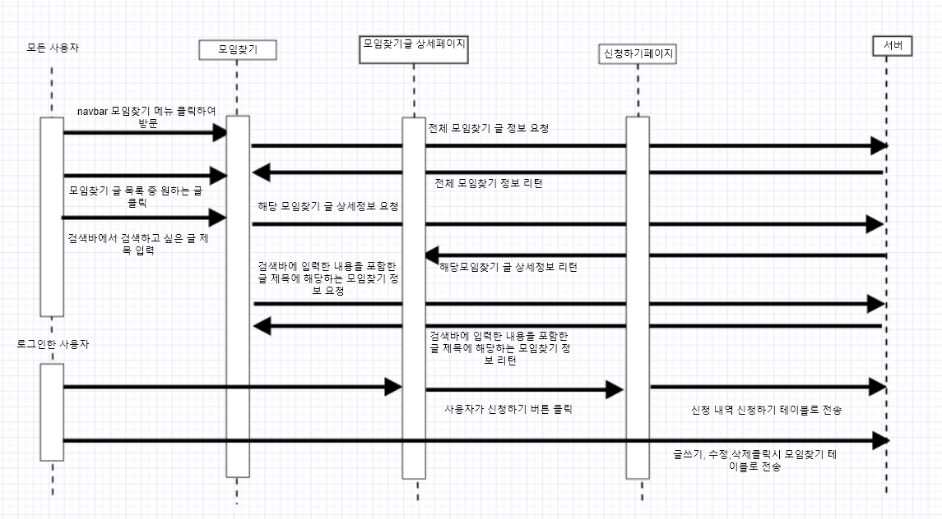

**[figure 10. [모임찾기 시퀀스 다이어그램]**

-모임찾기 게시판 [Figure 10]

로그인 여부와 관계없이 글 열람은 가능하며, 로그인 한 회원만 모임찾기 신청페이지로 이동이 가능하고, 신청하기 버튼이 활성화되며, 모임찾기 글쓰기, 수정, 삭제가 가능하다. 수정, 삭제는 본인이 작성한 글만 가능하다.

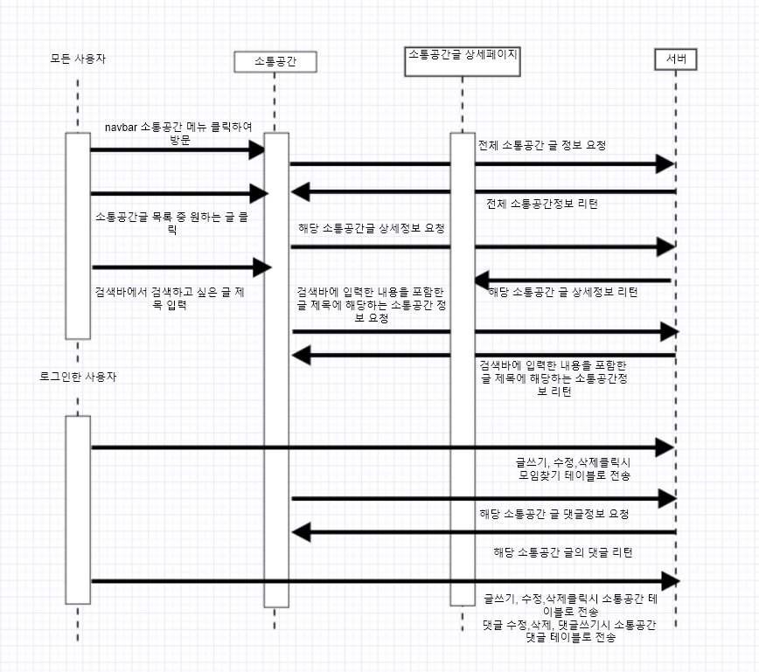

**figure 11. [소통공간 시퀀스 다이어그램]**

- 소통공간 게시판 [Figure 11]

로그인 여부와 관계없이 글 열람은 가능하며, 로그인 한 회원만 소통공간 글쓰기, 수정, 삭제가 가능하다. 수정, 삭제는 본인이 작성한 글만 가능하다. 그리고 해당 소통공간 글의 댓글은 로그인 한 회원만 열람, 댓글 쓰기, 댓글수정, 댓글 삭제가 가능하며 본인이 작성한 댓글만 수정,삭제가 가능하다.

**4.3 디자인 가이드**

프로젝트의 디자인 가이드는 다음과 같다.

navbar색은 rgb(0, 128, 128)로, footer부분 색은 rgb(92,94,94)로 설정하며 navbar와 footer의 텍스트 색은 white로 설정한다.

버튼 색은 navbar와 동일하게 rgb(0, 128, 128)로 설정한다.

폰트는 ‘NanumSquareRound’로 통일한다.

Input은 navbar와 동일한 색상 계열이지만 밝은 계열인 rgb(153, 217, 217)로 선택하였다.

**5. 화면**

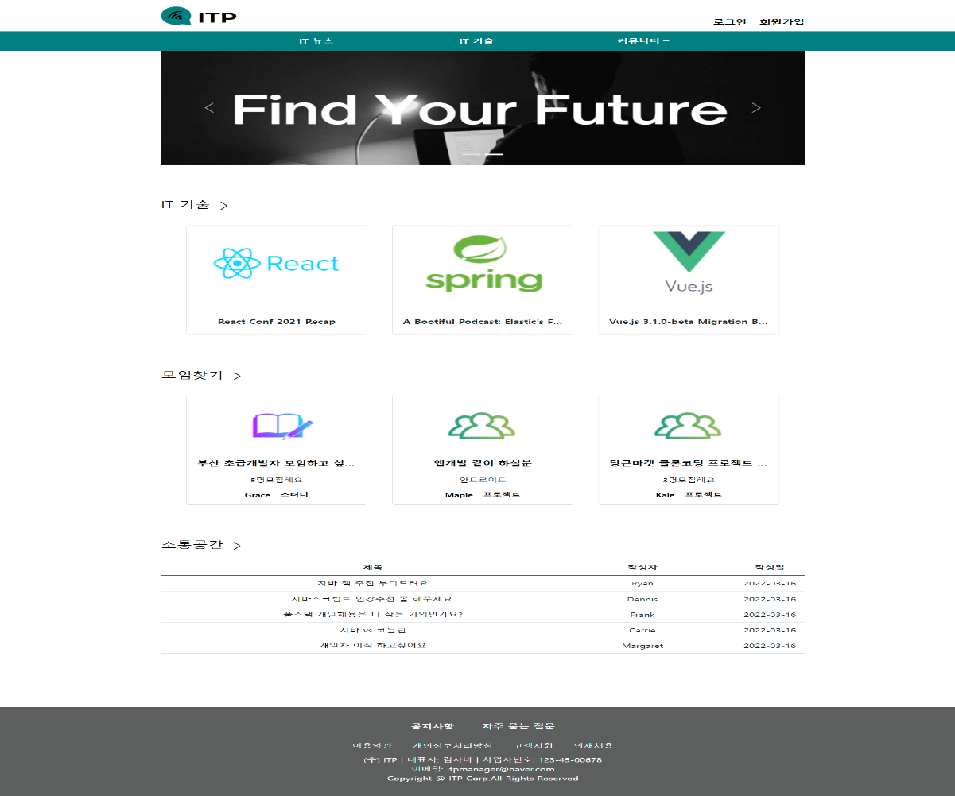

**[figure 15.1] Main 화면**

1. IT기술, 모임찾기, 소통공간 페이지로 들어갈 수 있으며 해당 글을 클릭시 글 상세페이지로 이동할 수 있다.

2. 하단 네브바의 공지사항, 자주묻는 질문 클릭시 해당 페이지로 이동할 수 있다.

3. 로그인 시 로그인 회원가입 버튼이 로그아웃 마이페이지로 바뀐 화면을 볼 수 있다.

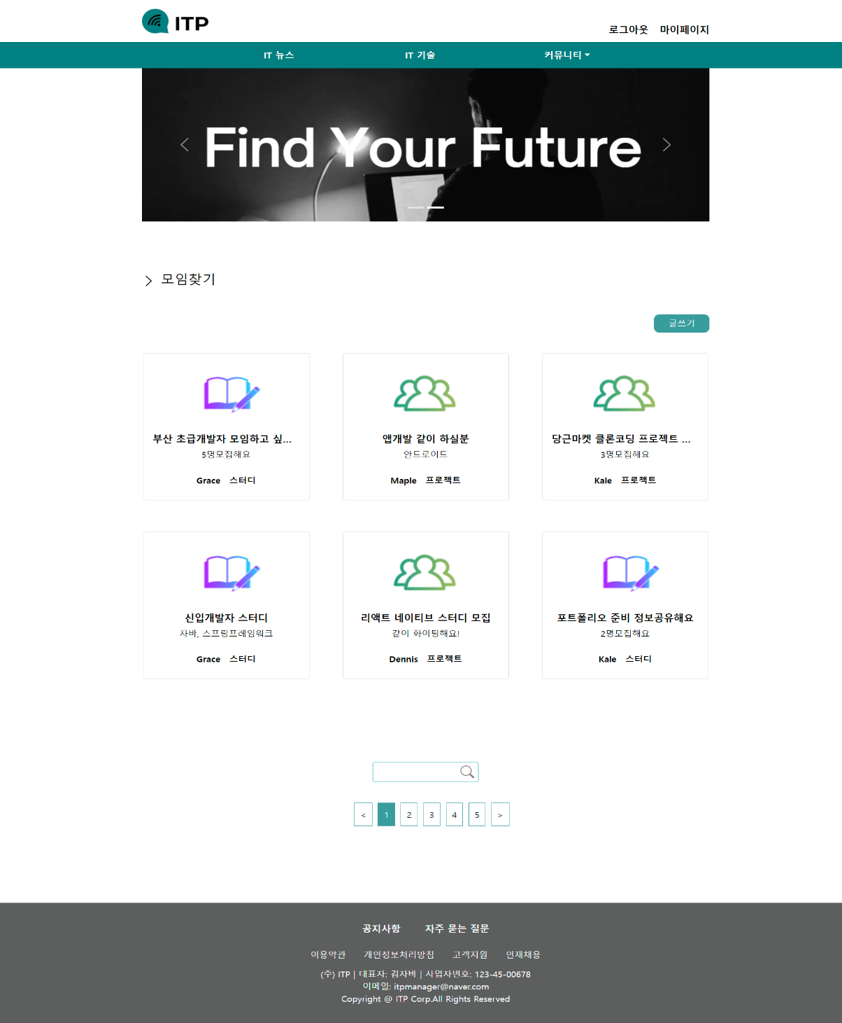

**[figure 15.2] 모임찾기-메인페이지**

1. 스터디.프로젝트에 따라 서로 다른 사진으로 구분할 수 있다.

2. 1페이지당 6개씩 출력이 되어서 나타난다. 각각의 페이지 클릭시 그 다음 6개의 데이터가 출력되며 최신순으로 나타나있다. 페이지의 개수는 전체 데이터의 개수/6으로 나타난다.

3. 글쓰기 버튼 클릭시 모임찾기 글쓰기 페이지로 이동이 되며 로그인 안했을 때는 이 버튼이 나타나지 않는다.

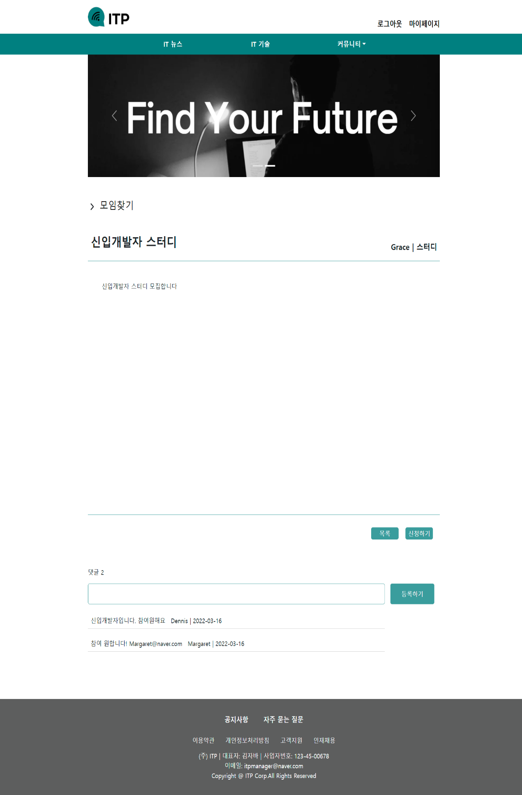

**[figure 15.2] 모임찾기-상세페이지**

1. 모임찾기 메인페이지에서 클릭한 해당 글 상세내용을 나타낸다.

2. 해당 글의 댓글내용과 댓글갯수를 확인 할 수 있다.

3. 목록버튼 클릭시 모임찾기 메인페이지로 돌아갈 수 있으며 신청하기 버튼 클릭시 신청페이지로 이동할 수 있다.

4. 해당 글을 작성한 닉네임으로 로그인 시 해당 글을 삭제, 수정할 수 있도록 버튼이 나타난다.

5. 댓글 입력부분에 내용을 입력 한 후 등록하기 클릭시 모임찾기 댓글 테이블에 내용이 저장되며 댓글목록에 추가가 된것을 확인 할 수 있다.

6 해당 댓글을 작성한 닉네임으로 로그인 시 작성했던 댓글을 수정, 삭제할 수 있도록 버튼이 나타난다.

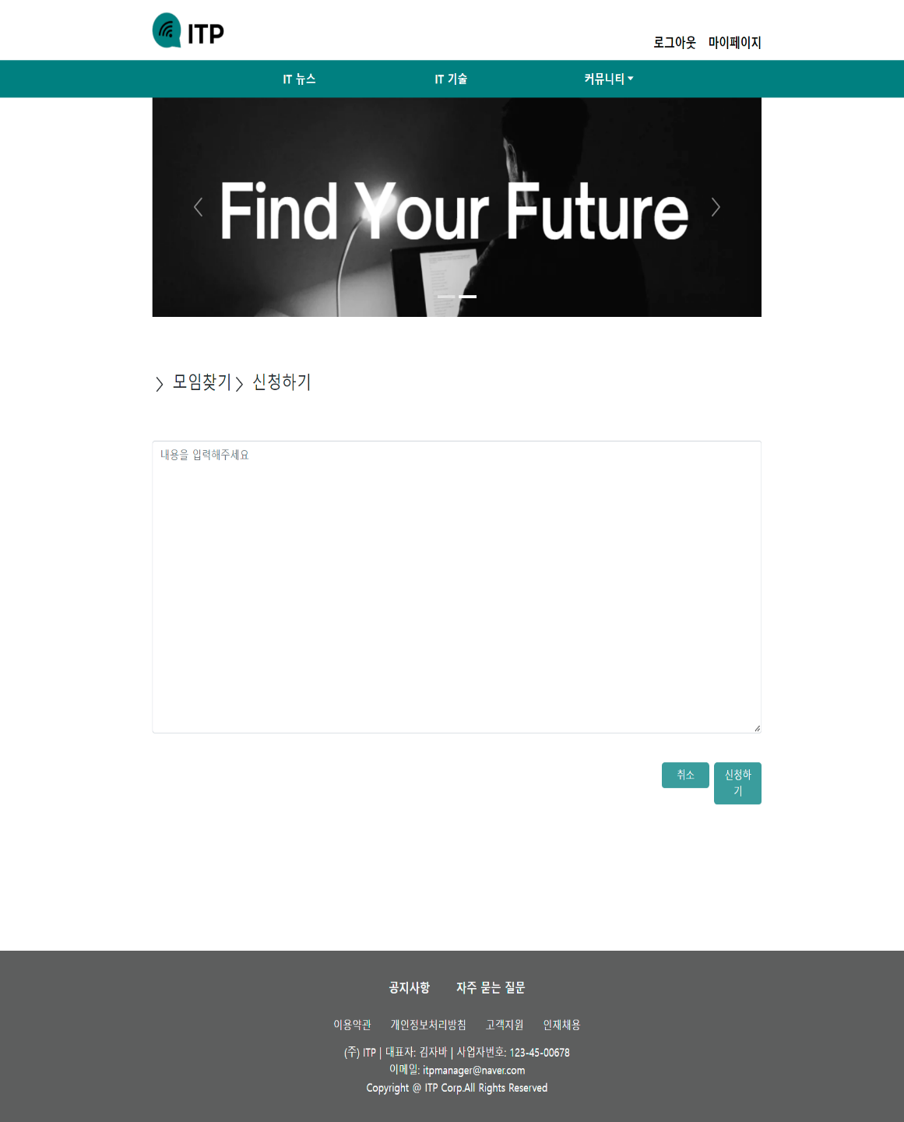

**[figure 15.3] 모임찾기-신청페이지**

1. 내용을 작성한 후 신청하기 버튼 클릭시 신청 테이블에 내용이 저장된다.

2. 취소 버튼 클릭시 해당 글 상세페이지로 다시 돌아간다.

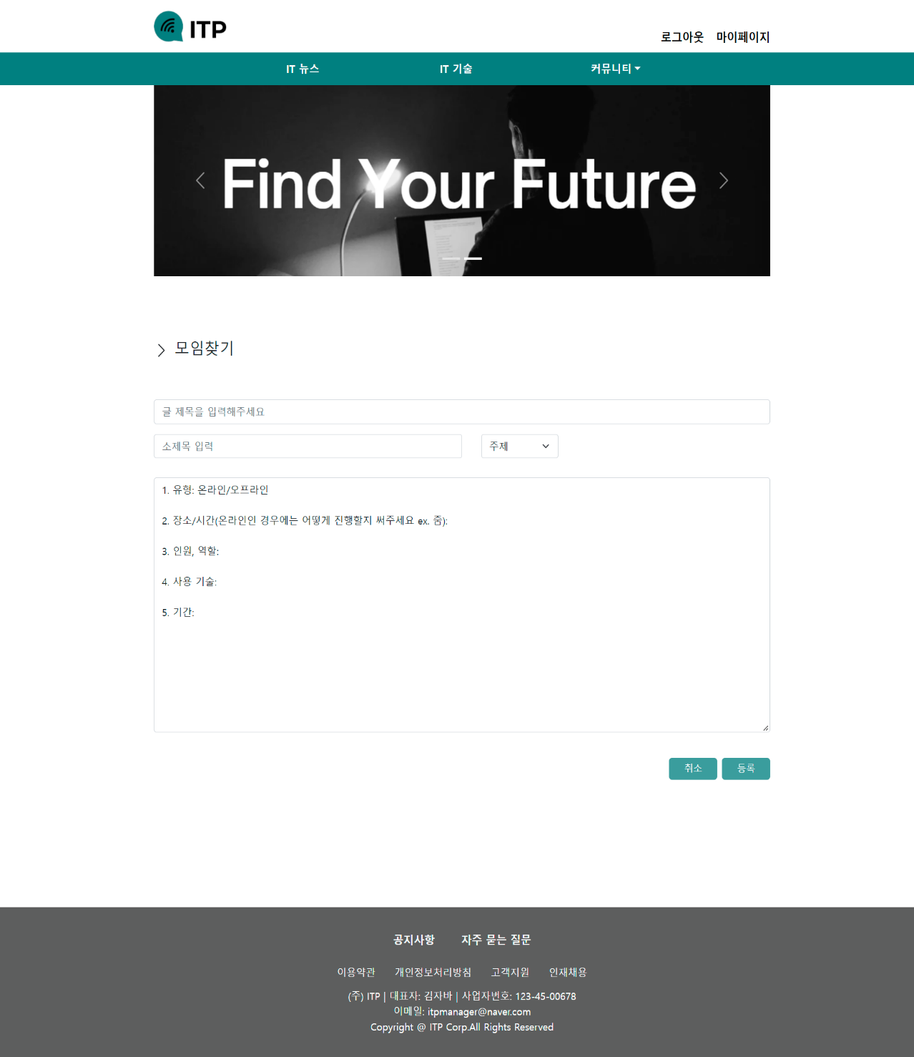

**[figure 15.4] 모임찾기-글쓰기 페이지**

1. 내용을 작성한 후 등록 버튼 클릭시 모임찾기 테이블에 내용이 저장되며 모임찾기 메인페이지로 이동된다.

2. 취소 버튼 클릭시 모임찾기 메인페이지로 이동된다.

3. 주제를 스터디, 프로젝트 중 무엇을 선택하느냐에 따라 메인페이지에 나타나는 사진이 바뀐다.

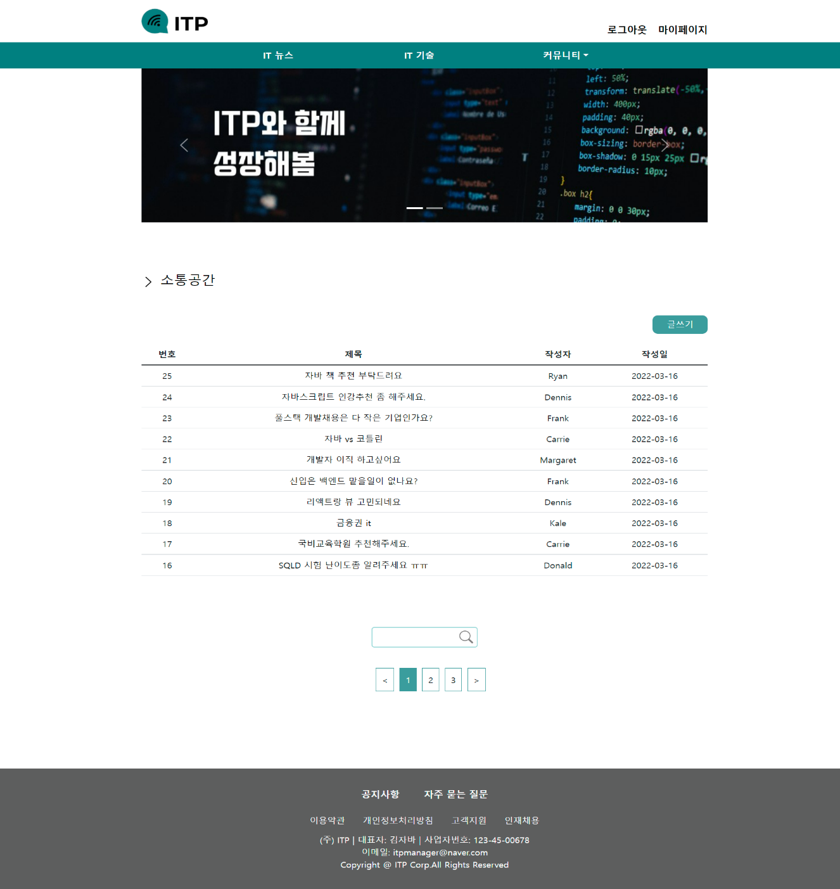

**[figure 15.5] 소통공간-메인페이지**

1. 1페이지당 10개씩 출력이 되어서 나타난다. 각각의 페이지 클릭시 그 다음 10개의 데이터가 출력되며 최신순으로 나타나있다. 페이지의 개수는 전체 데이터의 개수/10으로 나타난다.

2. 글쓰기 버튼 클릭시 모임찾기 글쓰기 페이지로 이동이 되며 로그인 안했을 때는 이 버튼이 나타나지 않는다.

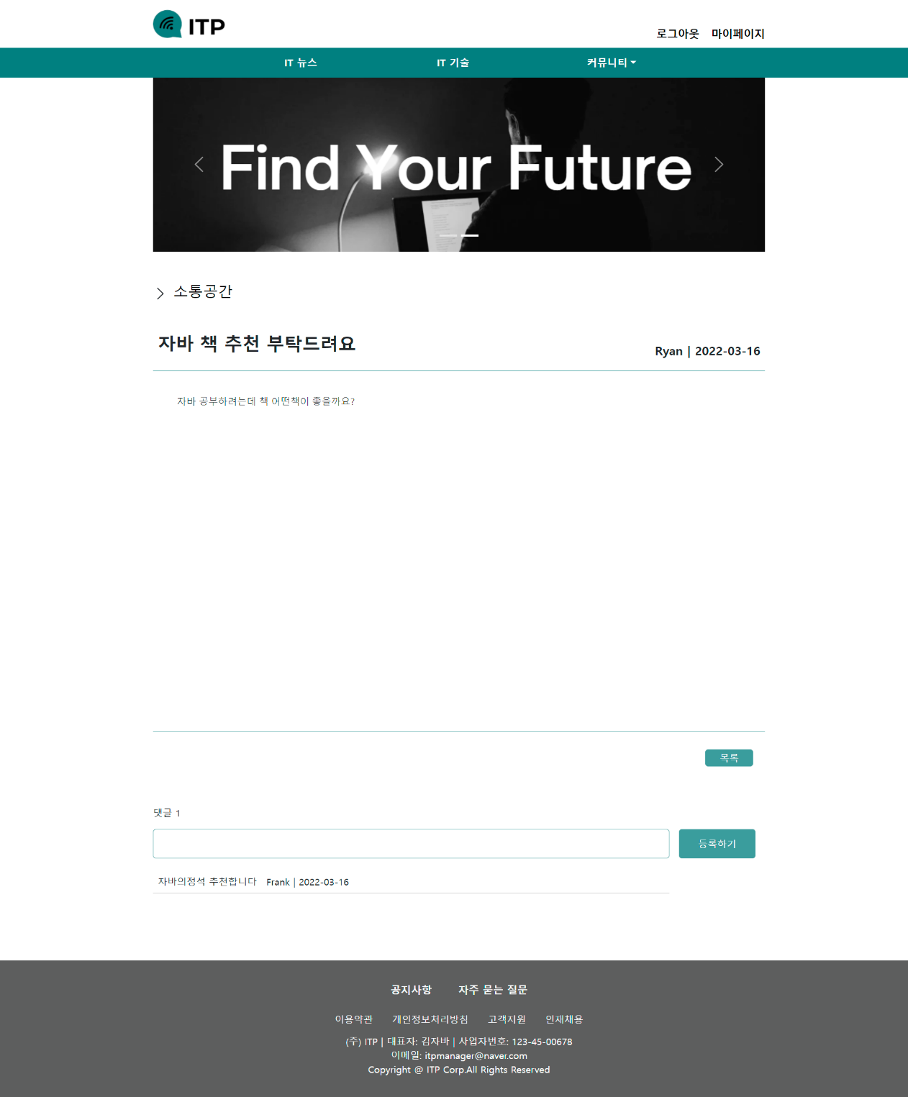

**[figure 15.6] 소통공간-상세페이지**

1. 소통공간 메인페이지에서 클릭한 해당 글 상세내용을 나타낸다.

2. 해당 글의 댓글내용과 댓글갯수를 확인 할 수 있다.

3. 목록버튼 클릭시 소통공간 메인페이지로 돌아갈 수 있으며 신청하기 버튼 클릭시 신청페이지로 이동할 수 있다.

4. 해당 글을 작성한 닉네임으로 로그인 시 해당 글을 삭제, 수정할 수 있도록 버튼이 나타난다.

5. 댓글 입력부분에 내용을 입력 한 후 등록하기 클릭시 소통공간 댓글 테이블에 내용이 저장되며 댓글목록에 추가가 된것을 확인 할 수 있다.

6. 해당 댓글을 작성한 닉네임으로 로그인 시 작성했던 댓글을 수정, 삭제할 수 있도록 버튼이 나타난다.

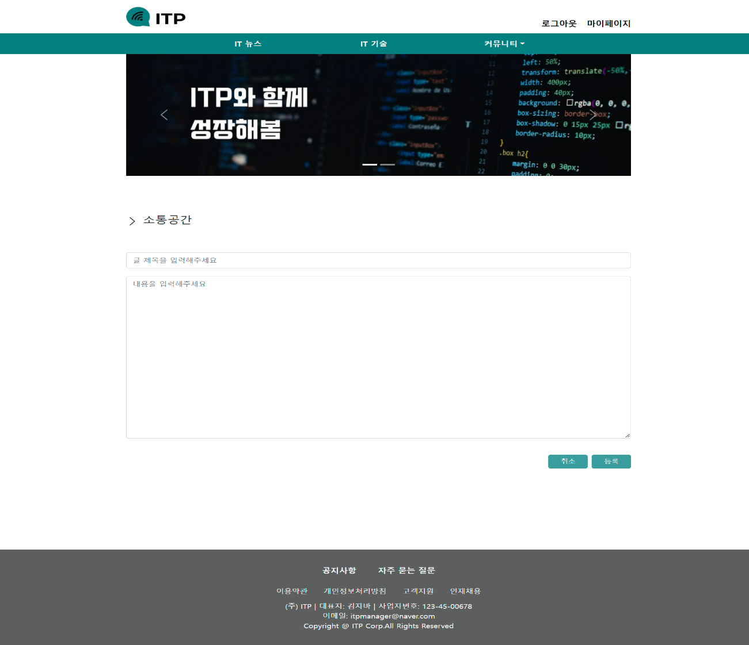

**[figure 15.7] 소통공간-글쓰기페이지**

1. 내용을 작성한 후 등록 버튼 클릭시 소통공간 테이블에 내용이 저장되며 소통공간 메인페이지로 이동된다.

2. 취소 버튼 클릭시 소통공간 메인페이지로 이동된다.

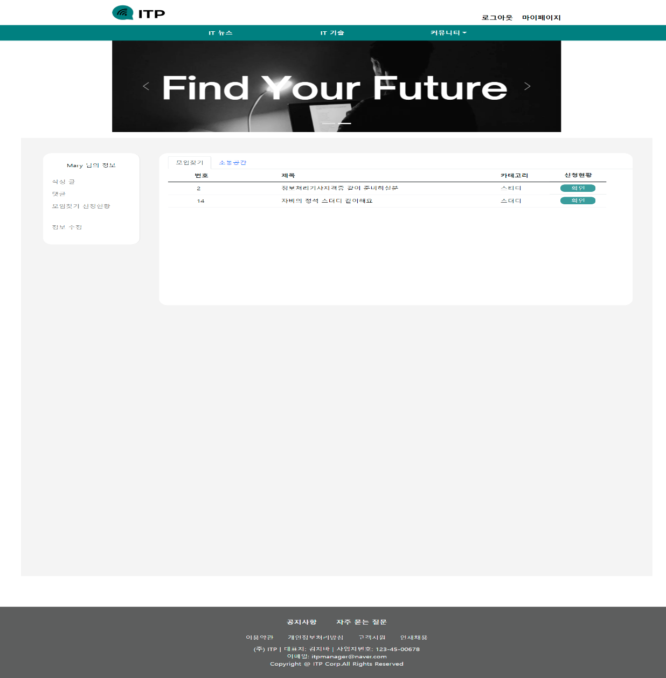

**[figure 15.8] 마이페이지-작성글 페이지**

1. 모임찾기, 소통공간 탭으로 나누어져 있으며 각각의 탭에 모임찾기, 소통공간에서 작성한 글 목록을 확인 할 수 있다.

2. 제목을 클릭 시 해당 글 상세페이지로 이동할 수 있다.

3. 모임찾기 탭의 경우 신청현황버튼을 클릭 시 본인이 작성한 모임찾기 글을 보고 신청하기를 누른 사람들의 목록을 확인할 수 있는 페이지로 이동할 수 있다.

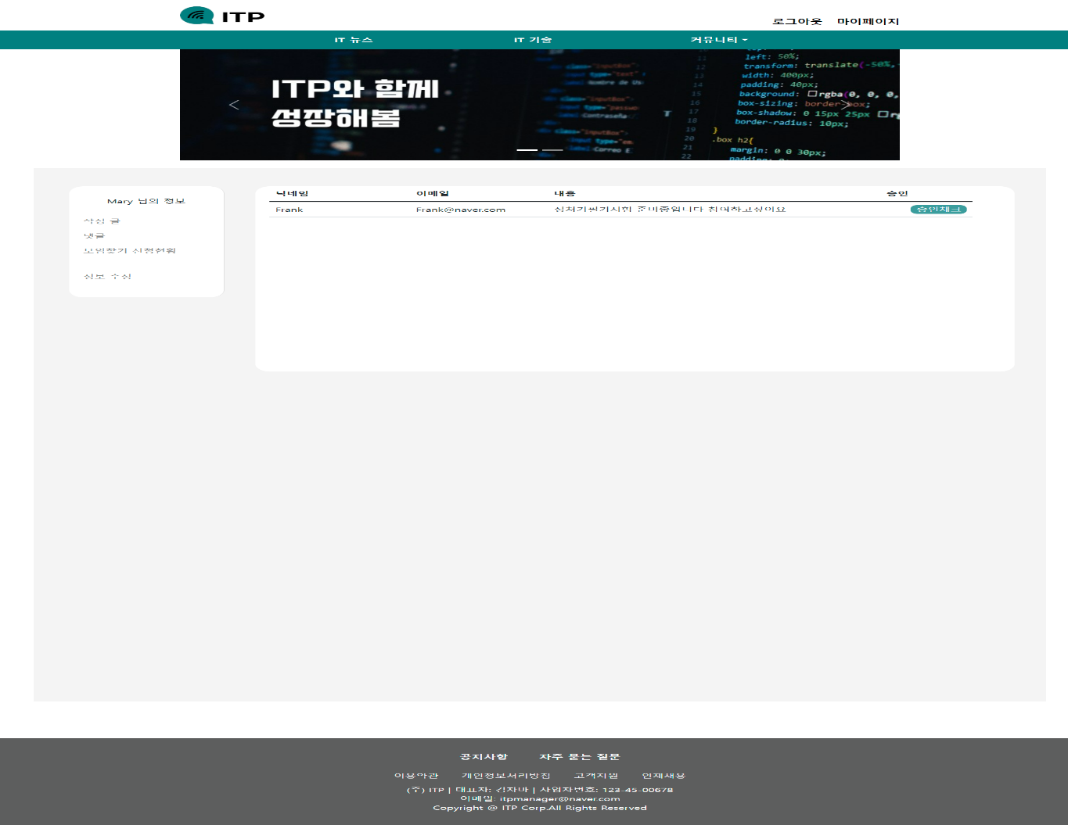

**[figure 15.9] 마이페이지-작성글 페이지-신청현황 페이지**

1. 작성글페이지에서 신청현황 확인버튼클릭시 이동하는 페이지로 로그인한 아이디가 작성한 모임찾기 글을 보고 신청하기를 누른 사람들의 목록을 확인할 수 있다.

2. 제목을 클릭 시 해당 글 상세페이지로 이동할 수 있다.

3. 모임찾기 탭의 경우 신청현황버튼을 클릭 시 본인이 작성한 모임찾기 글을 보고 신청하기를 누른 사람들의 목록을 확인할 수 있는 페이지로 이동할 수 있다.

4. 승인체크 버튼 클릭 시 승인처리완료라고 변경이 된다.

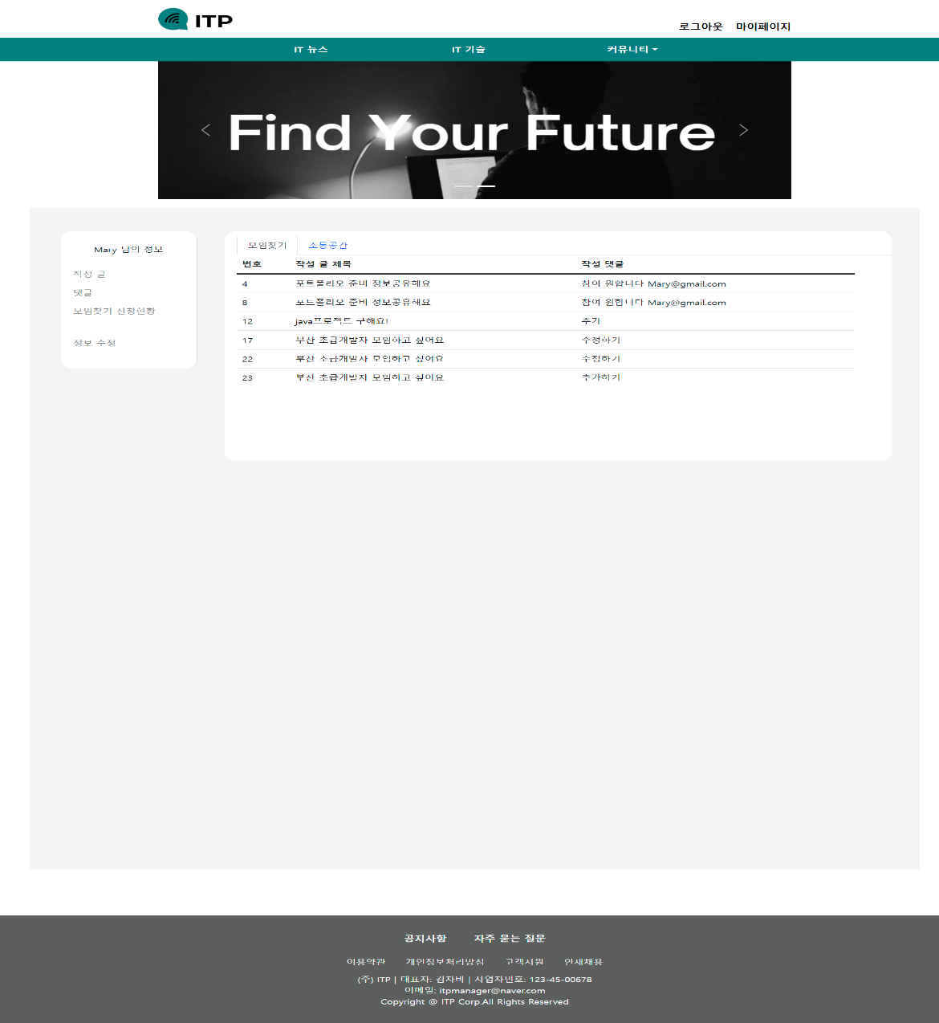

**[figure 15.9] 마이페이지-댓글페이지**

1. 모임찾기, 소통공간 탭으로 나누어져 있으며 각각의 탭에 모임찾기, 소통공간에서 작성한 댓글 목록을 확인 할 수 있다.

2. 작성 글 제목을 클릭 시 해당 글 상세페이지로 이동할 수 있다.

3. 작성 글 제목과 댓글 내용을 확인 할 수 있다.

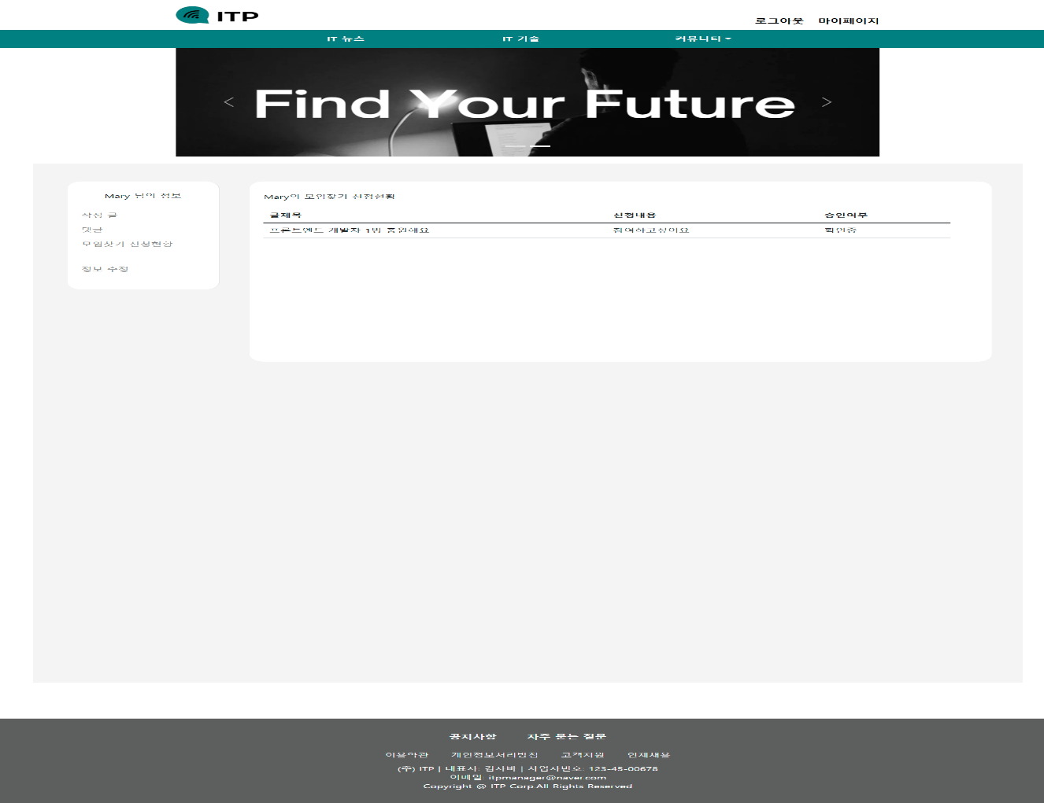

**[figure 15.10] 마이페이지-모임찾기신청현황페이지**

1. 모임찾기 상세페이지에서 신청하기 버튼 클릭시 이 페이지에서 본인이 신청한 모임찾기 글 목록을 확인 할 수 있다.

2. 글 제목을 클릭 시 해당 글 상세페이지로 이동할 수 있다.

3. 해당 글 작성자가 승인체크버튼 클릭을 해줄경우 승인여부가 승인으로 변경된다.

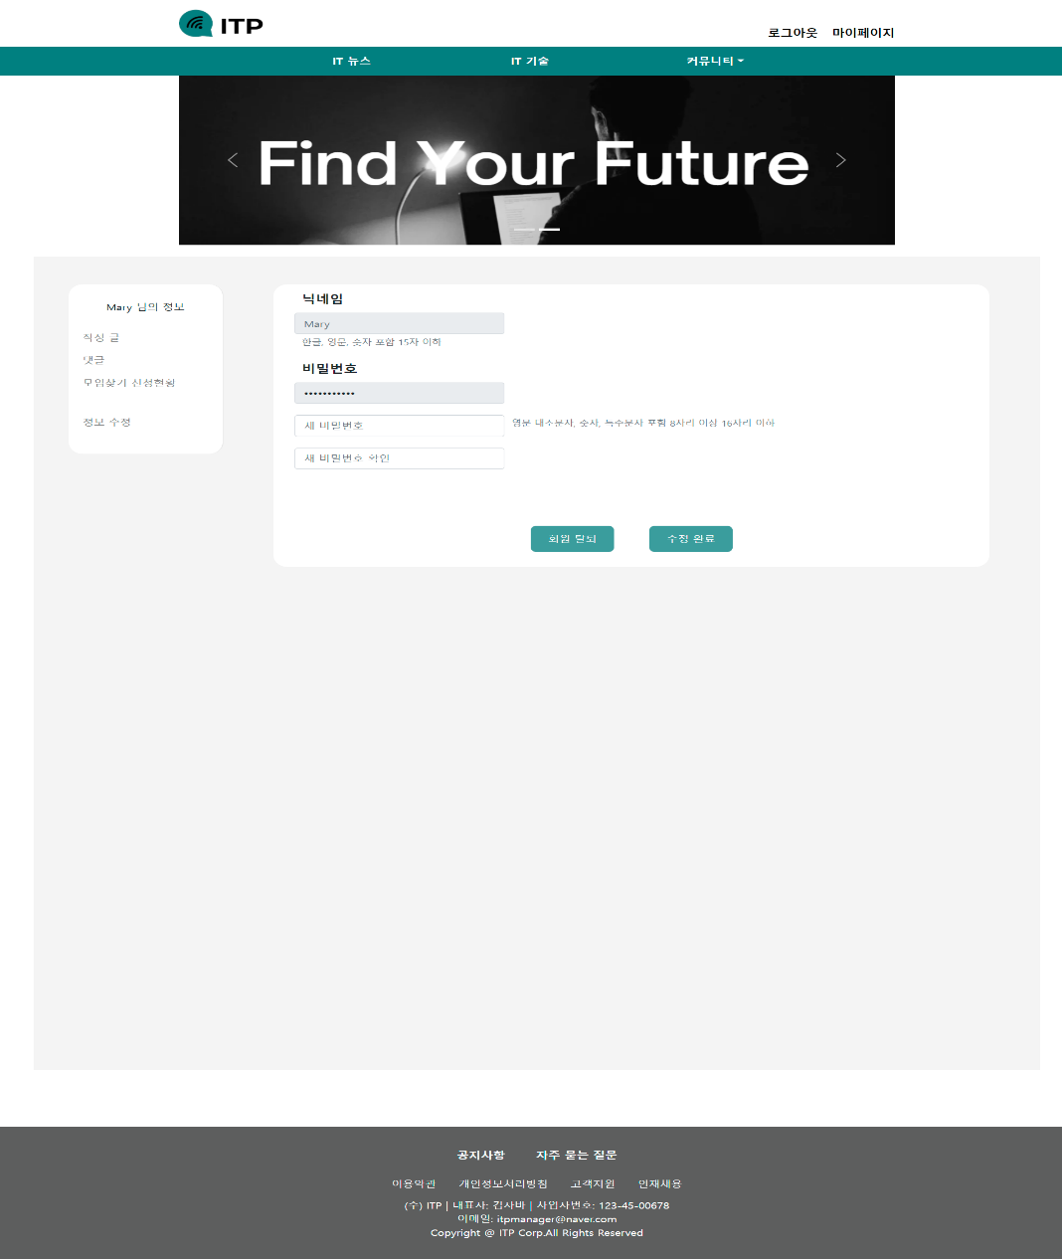

**[figure 15.11] 마이페이지-정보수정페이지**

1. 해당 페이지 이동시 로그인 되어있는 닉네임, 비밀번호가 나타나며, 비밀번호는 가려져서 표기된다.

2. 닉네임. 현재 비밀번호 부분은 수정이 불가능하여 입력이 불가능하도록 되어있다.

3. 새 비밀번호와 비밀번호 확인 부분을 입력 후 수정완료 클릭시 수정이 되며 입력한 새 비밀번호는 암호화되어 저장된다.

4. 정보수정완료시 로그아웃된 후에 메인페이지로 이동된다.

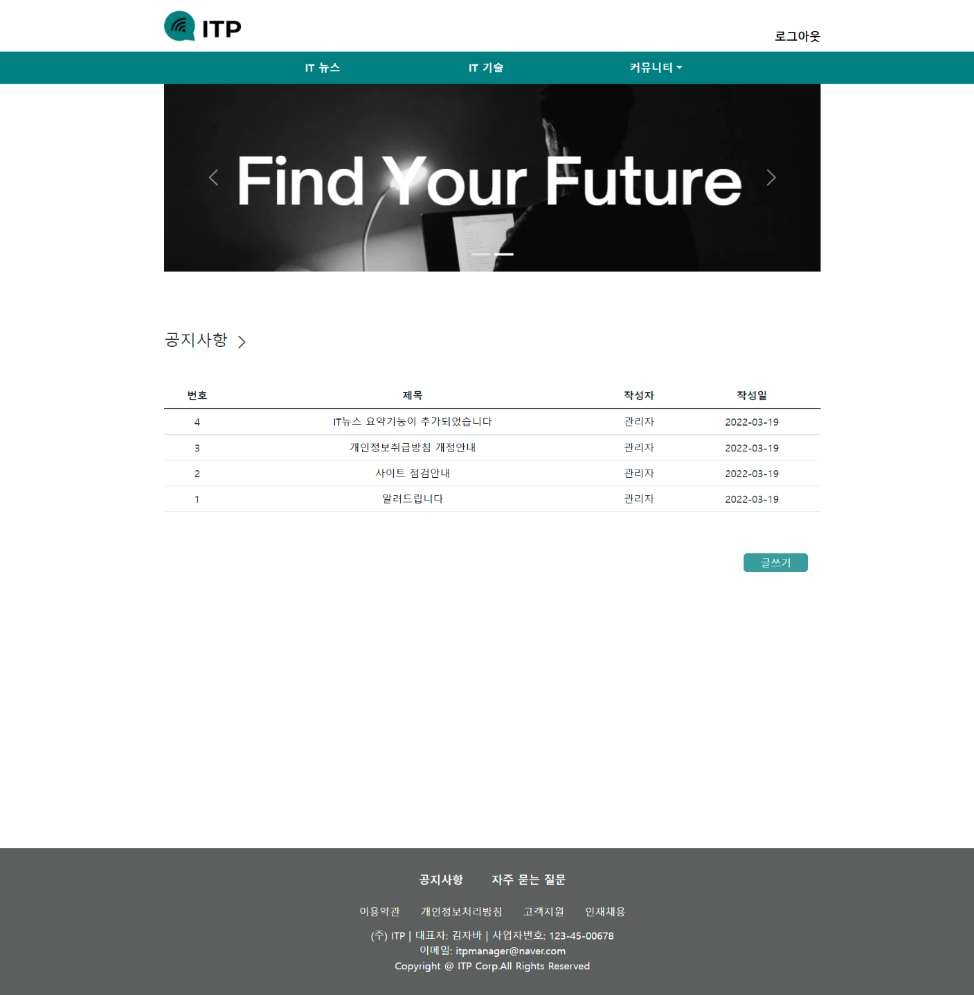

**[figure 15.12] 공지사항페이지**

1. 공지사항을 게시판 형식으로 확인 할 수 있다.

2. 제목 클릭시 공지사항 상세페이지로 이동된다.

3. 글쓰기 버튼은 관리자 아이디로 로그인 했을 경우만 나타난다.

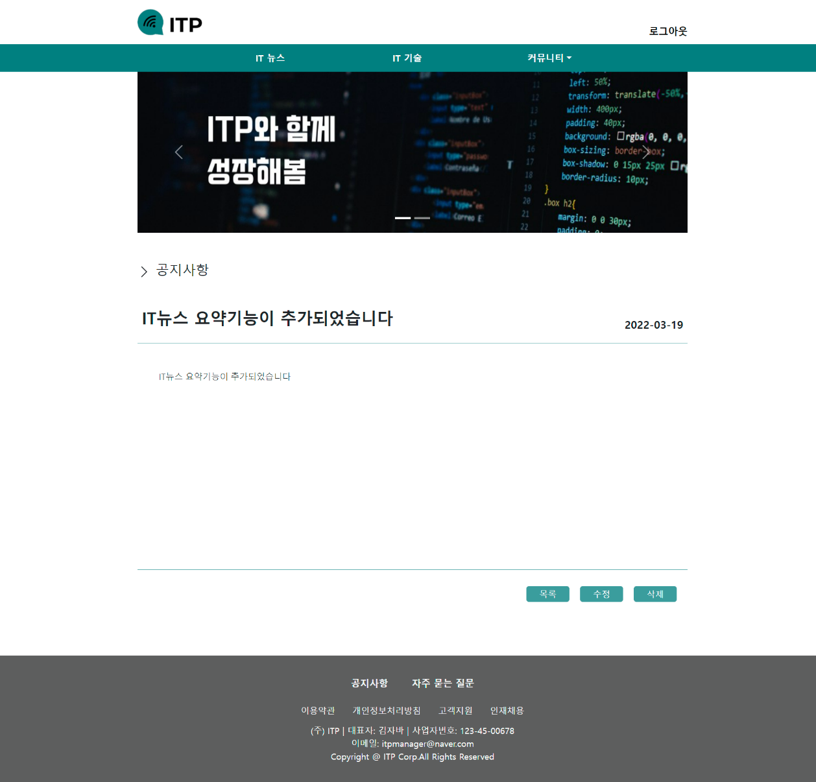

**[figure 15.13] 공지사항페이지-상세페이지**

1. 목록버튼 클릭시 공지사항 목록으로 이동된다.

2. 관리자 아이디로 로그인했을 때만 수정, 삭제 버튼을 확인 할 수 있다.

3. 일반 로그인회원이나 비로그인회원은 글 열람만 가능하다.

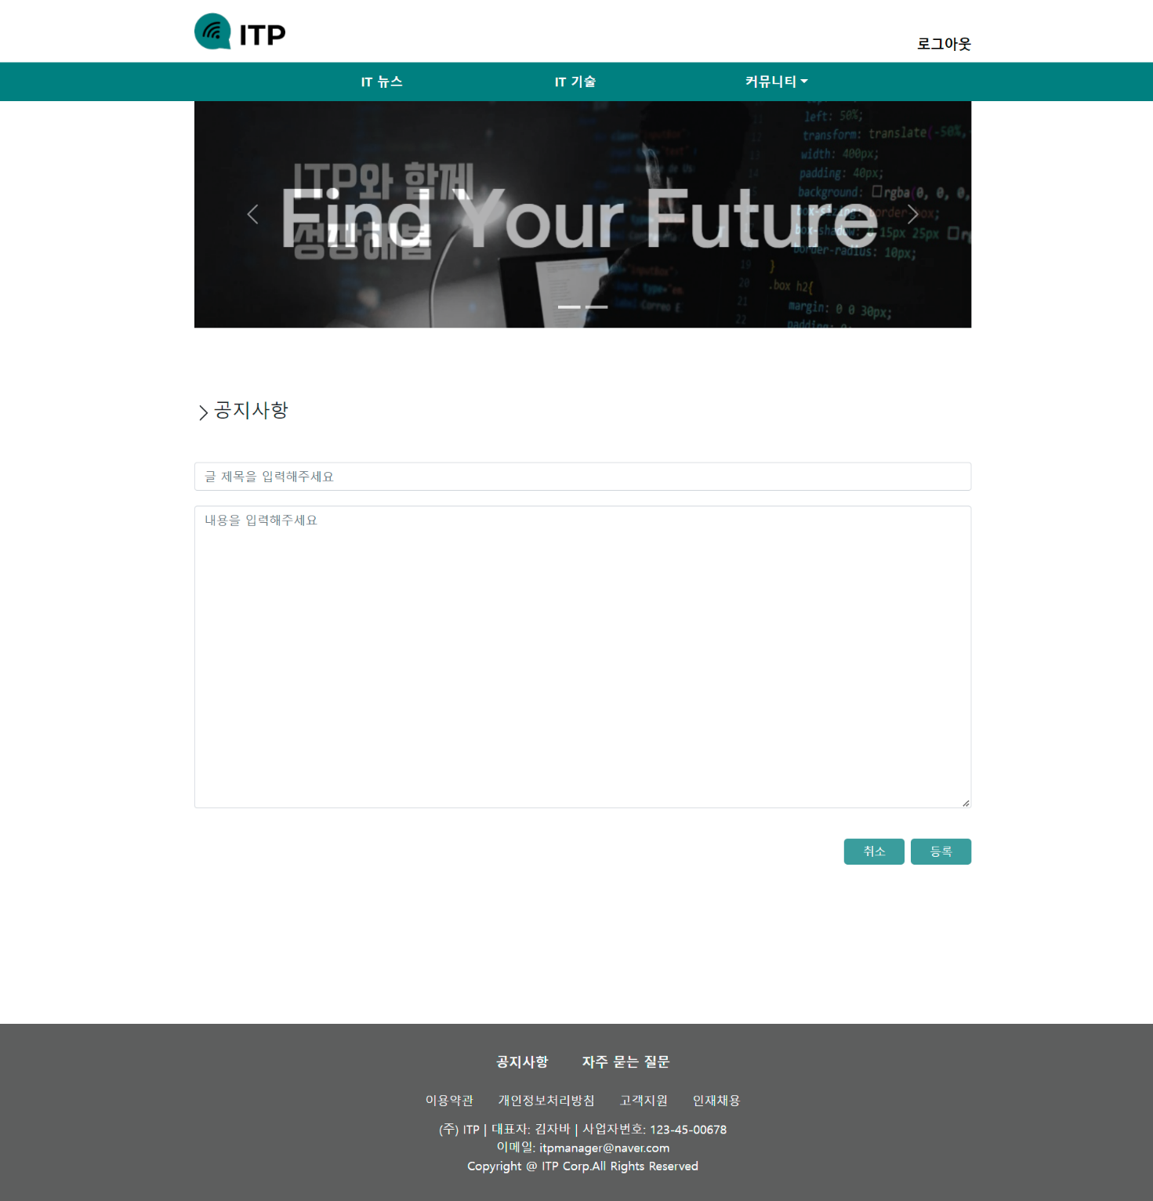

**[figure 15.14] 공지사항페이지-글쓰기페이지**

1. 취소버튼 클릭시 공지사항 목록으로 이동된다.

2. 등록버튼 클릭시 입력한 내용이 공지사항 db에 추가된다.

**[figure 15.6] 카페 상세 후기**

1. 목록으로 버튼을 통해 커뮤니티 페이지로 이동할 수 있다.

**6. 구현**

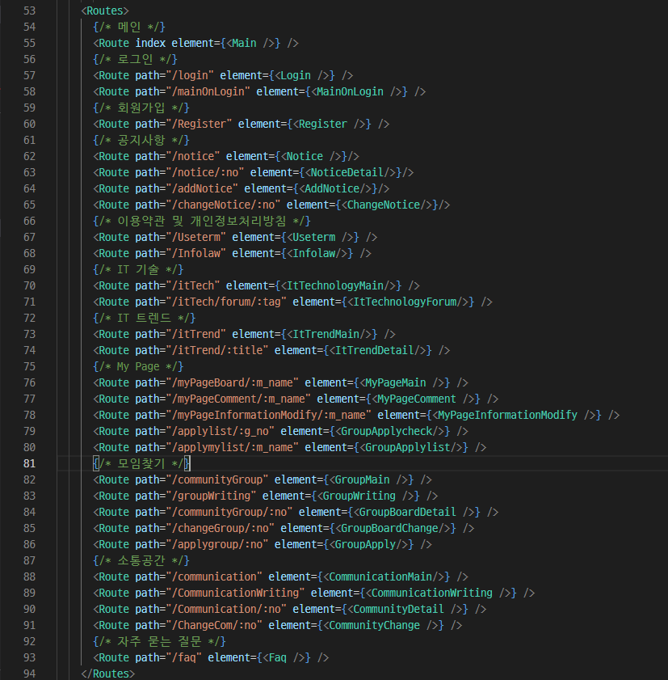

**[figure . 페이지 종류]**

**7. 특징**

특징으로는 다른 웹 사이트와 비슷하면서 다른 차이점이 총 4가지가 있다.

1, IT 트렌드 페이지에서 제일 상단 3개 항목으로 최신 IT 관련 뉴스를 확인할 수 있으며, 시간이 지난 후 밑으로 내려가 최대 12개의 뉴스를 볼 수 있다.

2 .IT 기술 페이지에서 React, Spring, Vue 의 제목을 클릭하면 공식 사이트 게시글로 넘어갈 수 있다.

3. 소통공간을 통해 스터디 • 프로젝트 인원 모집을 게시글 작성, 신청, 댓글작성을 진행할 수 있다.

4. 커뮤니티를 통해 자유롭게 게시글을 작성, 열람, 댓글작성을 할 수 있다.